Расписание учебных занятий, экзаменов и пересдач студентов
Расписание формируется на основе ежегодно утверждаемого графика учебного процесса, который определяет структуру учебного года, включая продолжительность модулей, сроки аттестаций и каникул для всех направлений и курсов НИУ ВШЭ.
Большинство студентов НИУ ВШЭ учатся 6 дней в неделю, с понедельника по субботу. Расписание занятий может варьироваться в зависимости от факультета, образовательной программы, курса обучения и формата обучения.
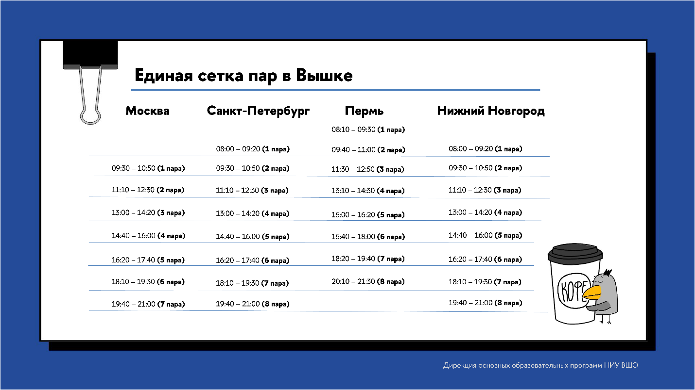
Когда публикуется расписание
Дисциплин учебного плана: публикуется в соответствии с Регламентом планирования, утверждения и публикации занятий на текущий учебный год.
Экзаменов в сессию: доступно не менее, чем за неделю до начала сессии согласно графику учебного процесса.
Пересдач*: для студентов очной программы два раза в год утверждает менеджер программы; начало пересдач — только после окончания сессии 2-го и 4-го модулей; звершение — не позже 15 февраля (для ликвидации задолженностей по итогам 1–2 модулей) и 15 октября (по итогам 3–4 модулей). Расписание пересдач доводится до студентов с академической задолженностью не позднее чем за три дня до даты первой пересдачи.
* Исключение: если по дисциплине есть блокирующие элементы контроля и экзамен в сессию не предусмотрен (или до сессии остается 10 календарных дней и меньше), первая пересдача проводится до начала сессии в форме повторной сдачи этих блокирующих элементов.
Где найти расписание
По академической группе:
- на странице образовательной программы на портале НИУ ВШЭ, где в разделе «Расписание» выводится информация обо всех дисциплинах, которые включены в индивидуальные учебные планы студентов каждой группы;
- на сайте системы планирования расписания учебных занятий (РУЗ; доступна только из локальной сети НИУ ВШЭ).
Индивидуальное:
- в едином личном кабинете (ЕЛК) студента в разделе «Расписание»;
- на сайте системы планирования расписания учебных занятий (РУЗ; доступна только из локальной сети НИУ ВШЭ);
- в приложении HSE App X, доступном для скачивания в App Store и Google Play можно:
  - осуществлять поиск занятий по преподавателям или академическим группам студентов;
  - ознакомиться с местоположением корпуса, где запланировано занятие;
  - интегрировать занятия в личный календарь.
По преподавателю:
- на корпоративном сайте (портале) НИУ ВШЭ;
- в приложении HSE App X.
Если обнаружен конфликт в расписании
Дисциплин учебного плана: можно либо перевестись в другую учебную группу в рамках одной дисциплины, либо, если группа только одна, можно заменить одну из вариативных дисциплин на другую, с более подходящим расписанием — обратитесь к менеджеру своей образовательной программы за консультацией.
Экзаменов на сессии: если в расписании сессии в день стоит несколько экзаменов (включая повторные сдачи блокирующих в течение 10 дней до сессии), то можно либо сдавать несколько экзаменов в один день, если по времени не пересекаются (в этом случае нельзя апеллировать к процедуре экзамена), либо подать заявку о переносе одного из экзаменов на другое время не позднее трех дней до начала сессии.
Пересдач с расписанием занятий: подайте заявку для изменения имеющейся даты пересдачи не позднее трех дней до начала периода пересдач по графику учебного процесса.
Если возникли проблемы с расписанием
Если в расписании с использованием любого из сервисов не отображаются некоторые занятия, отсутствует расписание по некоторым дисциплинам, или не прикреплены ссылки к онлайн-занятиям, необходимо обратиться в учебный офис вашей образовательной программы — контакты сотрудников размещены на странице образовательной программы на портале НИУ ВШЭ.
В случае выявления проблем работы системы планирования расписания РУЗ, комментариев по вопросам дальнейшего развития просьба направлять сообщения на адрес ruz@hse.ru
Бронирование аудиторий для самостоятельной работы и мероприятий
Студенты могут использовать свободные от аудиторных занятий помещения для самостоятельной работы и проведения внеучебных мероприятий в установленном НИУ ВШЭ порядке. Компьютерные классы для самоподготовки выделяются в соответствии с установленным в университете расписанием.
Информацию о текущей загруженности аудиторного фонда НИУ ВШЭ можно получить с помощью вкладки РУЗ «Загруженность аудиторий» и в приложении HSE App X.
Доступ к РУЗ (ruz.hse.ru) осуществляется только из внутренней сети НИУ ВШЭ.
Как и кем формируется расписание учебных занятий
В НИУ ВШЭ расписание учебных занятий формируется в системе планирования расписания учебных занятий (РУЗ; доступна только из локальной сети НИУ ВШЭ).
За формирование расписания отвечают:
- ответственные работники подразделений, обеспечивающих сопровождение учебного процесса (диспетчеры) — по дисциплинам учебных планов в соответствии с запланированной нагрузкой преподавателей на департаментах / факультетах / кафедрах;
- сотрудники Центра Сервиса «Департамент» — по дисциплинам общеуниверситетских проектов (майноры, ДОЦ — для студентов бакалавриата, МагоЛего — для студентов магистратуры, общеуниверситетские факультативы и др.).

